El objetivo de este artículo es presentar, brevemente, a la Comunidad Matemática la Agencia Estatal de Investigación (AEI). A pesar de que la AEI se creó hace ya varios años -mediante el RD 1067/2015, de 27 de noviembre-, parece muy positivo hacer llegar a cuantos más investigadores sea posible, los principales funciones y características de la AEI en el área de Matemáticas. De este modo, se pretende dar a conocer -por una vía más- el importante papel que desempeña la AEI en el apoyo a la investigación matemática española.

El portal web de la AEI está en la dirección: <http://www.ciencia.gob.es/portal/site/MICINN/aei>

**¿Qué es la AEI?**

La Agencia Estatal de Investigación (AEI) es un organismo público, dependiente del Ministerio de Ciencia e Innovación y que funciona como un instrumento para la gestión de los fondos públicos destinados a actividades de I+D+i (Convocatorias del Plan estatal de investigación, Convocatorias de CC.AA., Planes propios de universidades y Fundaciones públicas y privadas, sin ánimo de lucro).

**¿Cuáles son sus funciones?**

La Agencia tiene como misión el fomento de la investigación científica y técnica en todas las áreas del saber mediante la asignación competitiva y eficiente de los recursos públicos, la mejora y el seguimiento de las actuaciones financiadas y de su impacto, el asesoramiento en la planificación de las acciones o iniciativas a través de las que se instrumentan las políticas de I+D+i de la Administración General del Estado.

**Además de la AEI, ¿sigue existiendo la ANEP y otros organismos anteriores?**

Conviene aclarar que la AEI aglutina las tareas de la extinta ANEP y de la extinta oficina

de gestión del plan nacional de investigación. Se articula en torno a 19 áreas de conocimiento, entre ellas Matemáticas cuyo acrónimo es MTM.

**Panel Científico-Técnico de MTM de la AEI**

En la actualidad, el panel científico-técnico de MTM en la AEI está formado por los siguientes especialistas: Francisco Martín Serrano (Presidente), María Dolores Ugarte Martínez (Coordinadora y gestora de Estadística e Investigación Operativa), María Jesús Carro Rossell (gestora de Análisis Matemático), Francisco Castro Jiménez (gestor de Álgebra), Juan Carlos Cortés López (gestor de Matemática Aplicada) y Eduardo García Río (gestor de Geometría y Topología).

El panel, junto con colaboradores temporales, gestiona la evaluación de todo el Plan Estatal, con excepción de los programas Severo Ochoa y María de Maeztu. El rol de los colaboradores temporales es esencial en el proceso de evaluación por pares de las solicitudes presentadas en las diferentes convocatorias anteriormente mencionadas. Los colaboradores temporales son nombrados por la AEI entre los investigadores de prestigio en activo y se renuevan en cada convocatoria con el fin de conseguir la máxima participación de toda la comunidad investigadora en el proceso de evaluación.

**¿Cómo ha evolucionado el presupuesto del área MTM dentro del Plan Estatal?**

En el gráfico adjunto se muestra la evolución de los presupuestos del Plan Estatal (actualmente denominado: “Proyectos de I+D modalidades Generación de Conocimiento-Retos Investigación”) desde el año 2000 hasta el año 2017. El último año, correspondiente a 2019, la financiación obtenida ha sido de 3.852.000€.

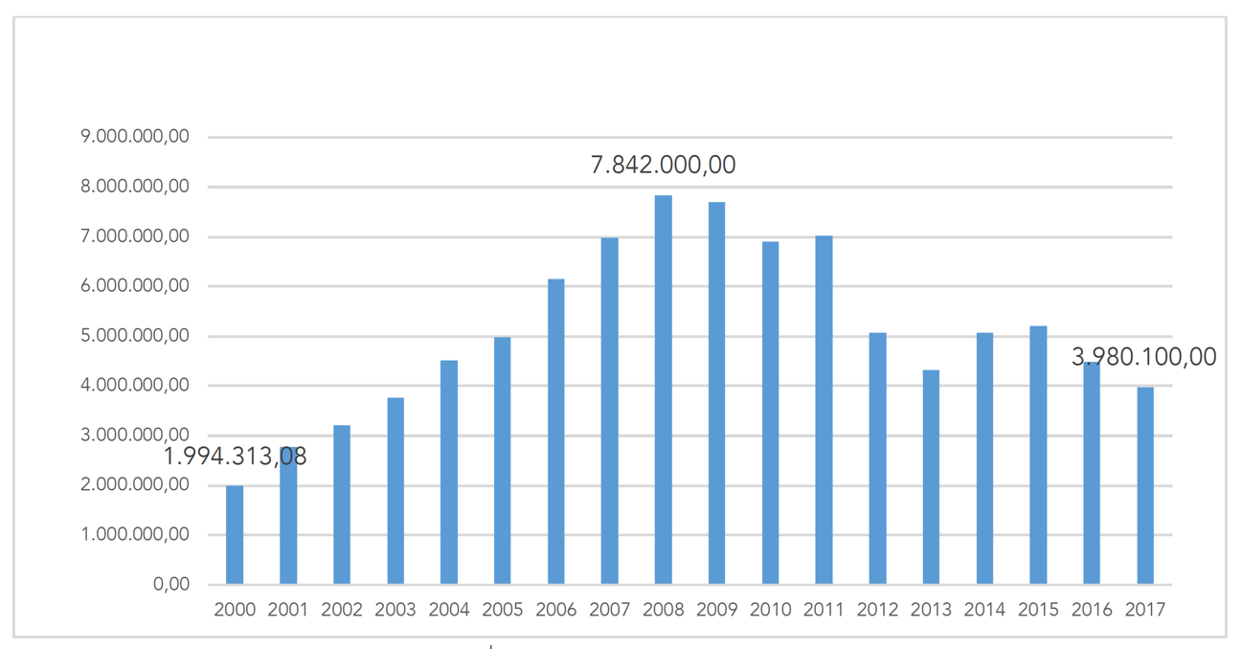

**¿Cómo ha evolucionado la tasa de éxito dentro del Plan Estatal en el área MTM?**

La tasa de éxito es el porcentaje de propuestas financiadas con respeto al total de presentadas. En el gráfico adjunto se muestra su evolución en valores absolutos. En la última convocatoria resuelta de forma definitiva (2018), la tasa de éxito fue, aproximadamente, del 70%. Debido a que esta tasa varía significativamente entre áreas, la AEI pretende que en un futuro se tienda a igualar entre todas las áreas a su valor medio, alrededor del 50%.

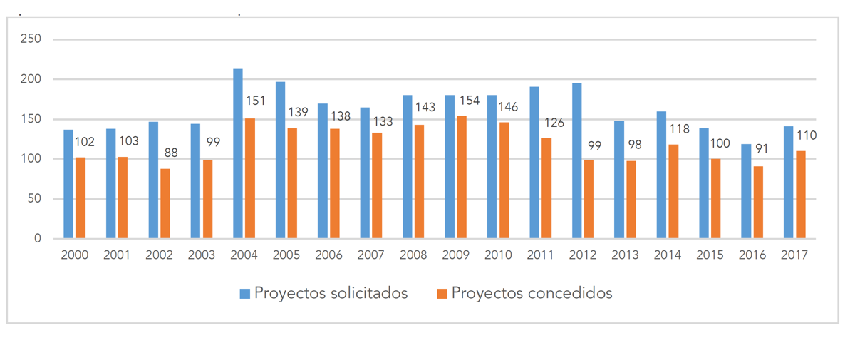

**¿Cómo se reparte el presupuesto del Plan Estatal entre áreas dentro de la AEI?**

El presupuesto es proporcional al número de proyectos solicitados y a la cantidad solicitada por ellos. En el caso del área MTM en la última convocatoria (2019) el dinero solicitado ha correspondido al 0.95% del total del dinero solicitado.

**¿Qué puedes decir de los programas de recursos humanos de la AEI?**

Los programas más importantes de RRHH son las ayudas predoctorales (antiguas FPI), los contratos postdoctorales Juan de la Cierva (JdC), en sus dos modalidades “Formación” e “Incorporación”, y Ramón y Cajal (RyC). Existen otros programas de los que la comunidad matemática hace poco uso: los Doctorados Industriales, las ayudas postodoctorales Torres Quevedo y el programa de Técnicos de Apoyo.

En general, el programa de contratos predoctorales está sometido a una profunda reflexión por parte de la AEI. En parte, esto se debe a que, según los datos que obran en poder de la AEI, existe un importante porcentaje de ayudas que no acaban en la defensa de la tesis doctoral. Así, por ejemplo, de los 21 contratos predoctorales FPI concedidos en 2014 (último año del que se dispone la información completa), solo se defendieron 8 tesis (38.1%). Conviene, no obstante, observar que la media global del resto de áreas fue del 23.2%.

**¿Cómo se reparte el número de contratos en las convocatorias Juan de la Cierva (JdC) y Ramón y Cajal (RyC) entre áreas dentro de la AEI?**

En el caso de JdC, el número de contratos es proporcional al número de solicitudes. Para la convocatoria RyC, el número de contratos depende linealmente del número de solicitudes y del número de plazas ofertadas por los centros de investigación y universidades. Así, estos números en la última convocatoria resuelta (que corresponde a 2018) han sido 5 JdC Incorporación, 6 JdC Formación y 6 RyC.

Francisco Martín Serrano

Presidente área MTM-AEI